Государственное автономное профессиональное образовательное учреждение Чувашской Республики «Мариинско-Посадский технологический техникум» Министерства образования и молодёжной политики Чувашской Республики

Методическая разработка интегрированного урока обобщения и систематизации знаний (математика и литература) по теме: «Многогранники и многогранность»

Выполнили: преподаватель математики
высшей квалификационной категории
Стрелкова Галина Александровна и
преподаватель русского языка и литературы
высшей квалификационной категории
Сергеева Зинаида Порфирьевна

г. Мариинский Посад
2019
Методическая разработка интегрированного урока повторения и систематизации знаний (математика и литература) по теме: «Многогранники и многогранность» рассмотрена и одобрена на заседании методической комиссии общеобразовательных дисциплин. Протокол №4 от 28.01.2019.
Председатель методической комиссии: /Г.А. Стрелкова /

Аннотация
В наше время особое значение для развития студентов приобретают умения собирать необходимую информацию, целесообразно пользоваться ею, делать выводы. Этому способствует данный интегрированный урок обобщения и систематизации знаний (математика и литература) по теме: «Многогранники и многогранность».
Данный урок рекомендован для студентов второго курса образовательных организаций СПО.

Пояснительная записка
Преподаватели: Стрелкова Галина Александровна и Сергеева Зинаида Порфирьевна
Группа: № 21
Профессия: Мастер по техническому обслуживанию и ремонту машинно-тракторного парка
Предмет: математика и русская литература
Тема урока: Многогранники и многогранность
Тип урока: обобщения, систематизации и практического применения знаний
Характеристика группы:
В группе № 21 обучаются 25 студентов, из них 8 - из неполных, остальные воспитываются в полных семьях; из многодетных – 5 студентов, 8 студентов из малообеспеченных.
В основном психологическая обстановка в группе удовлетворительная. Уровень сплоченности коллектива - 85%. Уровень учебной мотивации средний, сказывается слабая базовая, школьная подготовка. Одного студента можно отнести к педагогически запущенным, 11 студентов учатся на «4» и «5», проявляют интерес к учебе.
При хорошей организации учебного процесса можно заставить работать большую часть группы.
Активно участвовало в подготовке и проведении открытого урока 8 студентов, хорошо владеющие компьютерными технологиями. Привлечь к активной работе на уроке всех студентов помогла работа в «рабочих листах». Во время проведения открытого урока микроклимат в группе был доброжелательный и комфортный.

Актуальность выбранной темы продиктована желанием формирования у обучающихся целостного взгляда на окружающий мир через изучение математики и русской литературы и доказать наличие между ними тесного взаимодействия.
Методическая цель урока: обучение системе общих понятий, на основе которых обучающиеся могли бы самостоятельно анализировать факты и явления
Тема: Многогранники и многогранность.
Тип урока: Урок обобщения и систематизации знаний
Форма урока: коллективная, групповая и индивидуальная работа.
Метод: поисковый, словесный, практический, использование некоторых методов и приемов технологии развития критического мышления.
Обучающая цель урока: обобщить материал по математике по теме «Многогранники» и по литературе по теме «Жизнь и творчество Л.Н. Толстого».

Задачи:
1) систематизировать знания об основных видах многогранников, показать их применение в других сферах деятельности;
2) систематизировать знания студентов о многогранной личности и творчестве Л.Н. Толстого.
Развивающая цель урока: развитие умений и навыков аналитического характера
Задачи:
1) развивать умение самостоятельно мыслить, решать проблемные вопросы, находить оптимальный выход при решении заданий;
2) обогащать словарный запас обучающихся;
3) развивать умения работы в группах, парах, коллективно и самостоятельно.
Воспитательная цель урока: воспитание творческой личности обучающегося на конкретном примере
Задачи:
1) воспитывать стремление быть человеком, умеющим видеть и ценить личность в другом человеке;
2) воспитывать коллективизм, дружбу, готовность к социальному общению, уважение друг к другу.

Предметные, метапредметные и личностные результаты
- личностные:
- понимание значимости математики для научно-технического прогресса, сформированность отношения к математике как к части общечеловеческой культуры через знакомство с историей развития математики, эволюцией математических идей;
- развитие логического мышления, пространственного воображения, алгоритмической культуры, критичности мышления на уровне, необходимом для будущей профессиональной деятельности, для продолжения образования и самообразования;
- совершенствование духовно-нравственных качеств личности, воспитание чувства любви к многонациональному Отечеству, уважительного отношения к русской литературе, культурам других народов;
− использование для решения познавательных и коммуникативных задач различных источников информации (словарей, энциклопедий, интернет-ресурсов и др.);
- метапредметные
- умение самостоятельно определять цели деятельности и составлять планы деятельности; самостоятельно осуществлять, контролировать и корректировать деятельность; использовать все возможные ресурсы для достижения поставленных целей и реализации планов деятельности; выбирать успешные стратегии в различных ситуациях;
- умение продуктивно общаться и взаимодействовать в процессе совместной деятельности, учитывать позиции других участников деятельности, эффективно разрешать конфликты;
- владение навыками познавательной, учебно-исследовательской и проектной деятельности, навыками разрешения проблем; способность и готовность к самостоятельному поиску методов решения практических задач, применению различных методов познания;
- предметные
- сформированность представлений об основных понятиях математического анализа и их свойствах, владение умением характеризовать поведение функций, использование полученных знаний для описания и анализа реальных зависимостей;
- сформированность навыков различных видов анализа литературных произведений;
- способность выявлять в художественных текстах образы, темы и проблемы и выражать свое отношение к ним в развернутых аргументированных устных и письменных высказываниях.

Основной вид деятельности обучающихся – мыслительная.
Формы мыслительной деятельности:
- самостоятельная работа с различными источниками информации;
- оформление и предъявление главного из данной информации;
- коммуникативное сотрудничество, работа в группе;
- рефлексия собственной деятельности и деятельности группы.
Оборудование:
-ПК;
-мультимедийный проектор;
-мультимедийная презентация к уроку;
-информационный листы, раздаточный материал;
-лист взаимооценки.
- пирамида, призма, куб, параллелепипед, портрет Л.Н. Толстого, произведения Л.Н. Толстого граненый стакан.
Время проведения: 90 минут

Структура урока:
1. Организационный момент (2 мин.).
2. Актуализация опорных знаний и умений (5 мин.).
3. Целеполагание, постановка проблемы Применение знаний и умений в новой ситуации (6 мин).
4. Поиск путей решения проблемы (3 мин).
5. Решение проблемы (20 мин.).
6. Самостоятельная работа с использованием полученных знаний (41 мин).
7. Систематизация знаний (3 мин).
8. Объяснение домашнего задания (2 мин.).
9. Оценивание. Выставление оценок с мотивировкой (3 мин.).
10. Рефлексии в форме «Пословицы и поговорки» (5 мин).

Ход урока:
1. Организационный момент (2 мин.).
Обучающиеся рассаживаются по группам (всего групп 4, в группе 5-6 человек).
Преподаватель математики:
В каждом параграфе, в каждом рассказе,
В сказке и в песне, даже во фразе –
Ты только вдумайся, только всмотрись –
Кроется самая главная мысль.
Преподаватель литературы:
Она не всегда открывается сразу.
Строчка за строчкой, фраза за фразой –
Ты только вдумайся, только всмотрись –
Откроется самая главная мысль.
(С. М. Бондаренко)
2. Актуализация опорных знаний и умений (5 мин.).
Добрый день! Сегодня мы проводим урок, цель которого обобщить знания по двум темам из двух таких разных учебных предметов.
Преподаватель математики: Внимательно посмотрите на предметы, которые расположены на столе. Перед вами портрет великого писателя, предметы быта, геометрические фигуры. О чем пойдет речь на нашем уроке? Чтобы это определить, необходимо выполнить задания. У каждой команды свое задание.
(Команды получают задание: на карточках написаны задания)
Карточки с заданиями:
Задание группе №1. Определите, что изображено на рисунке. Как связаны цифры 16, 17, 18, 19, 20 с этим рисунком? Подумайте, как связан данный предмет с математикой и назовите тему занятия.
Задание группе №2. Определите тему занятия.
1. Прочитайте высказывания и определите, какого человека можно назвать многогранным человеком.
1) Шерлок Холмс, был гениальным сыщиком и при этом был неплохим музыкантом, обладал ещё множеством разнообразных навыков.

2) Если вам говорят, что вы многогранная личность, – не обольщайтесь. Может быть, имеется в виду, что вы гад, сволочь и паразит одновременно.
Автор афоризма: Жванецкий М.

3) Некоторым людям так и хочется подарить открытку с надписью: «Двуличность не значит многогранность».
Афоризмы о жизни

Задание группе №3 Что объединяет эти рисунки? Определите тему занятия.
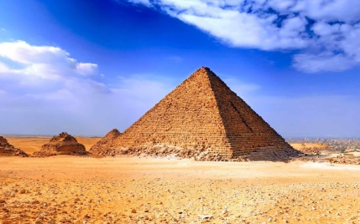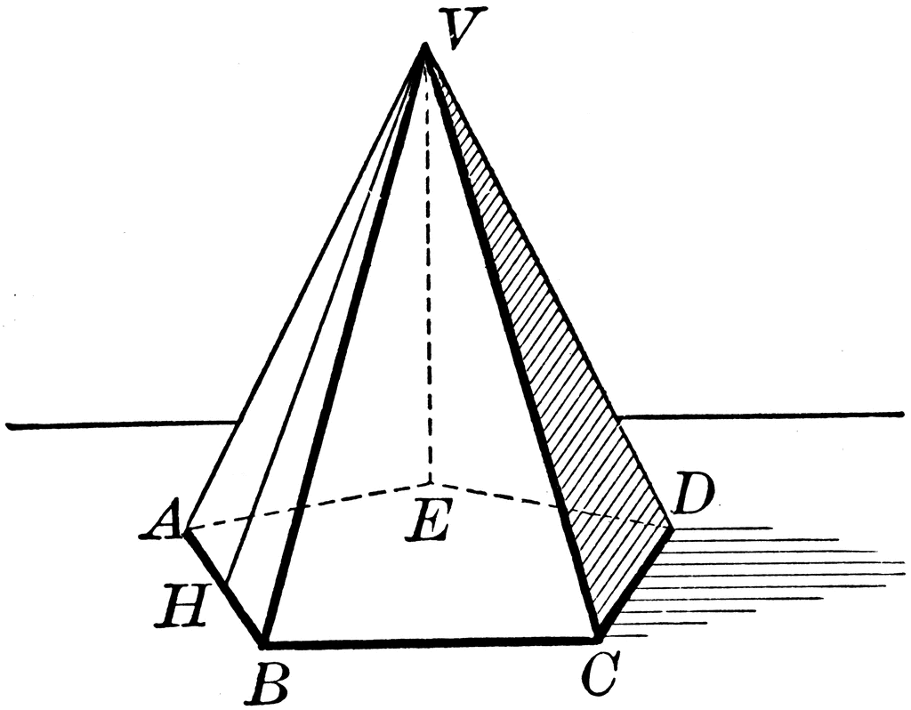

Задание группе №4
Кто изображен на портрете? Что объединяет эти изображения? Определите тему занятия.
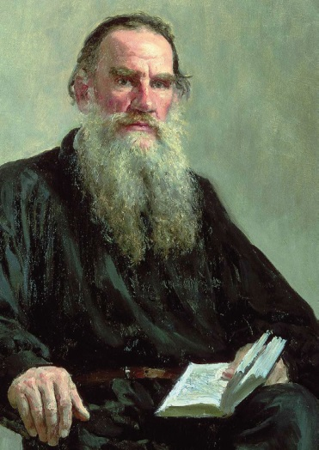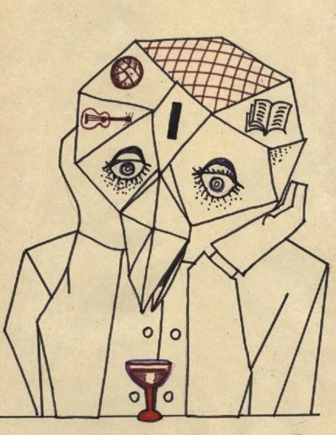

Ответы:
1 На рисунке изображен граненый стакан. Он может иметь от 16 до 18 граней.
В математике изучают тему «Многогранники»
2. Не всякого человека можно назвать многогранным человеком. Только разносторонне развитого человека можно назвать таким человеком.
3. На одном из рисунков граненый стакан, имеет много граней. Много граней имеет фигура пирамида и египетские пирамиды, как пирамида Хеопса. Их объединяет многогранность, поэтому тема урока «Многогранники».
4. На одном из рисунков граненый стакан, имеет много граней. На другом рисунке авангардиста изображен человек с необычным лицом в виде различных геометрических фигур, что говорит о развитом, разностороннем, многостороннем человеке. Рисунки на лице подтверждают это.
Исходя из этих заключений, можно сказать, что Л.Н. Толстой изображен не случайно, потому что Л.Н. Толстой великий человек, писатель, мыслитель, философ - многогранный человек.
3. Целеполагание, постановка проблемы (6 мин.).
Преподавательматематики: Все ответы интересные и правильные. Действительно, тема нашего урока «Многогранники и многогранность» (Слайд 1)
Подумайте и запишите цели урока по математике (каждая группа определяет цель и задачи).
Ответы:
-вспомнить определение многогранника;
-повторить виды многогранников и их свойства;
-повторить формулы площади полной поверхности разных фигур.
Преподаватель литературы: Теперь подумайте и определите цели урока по литературе по теме «Великий Л.Н. Толстой».
Ответы:
- вспомнить факты из биографии Л.Н. Толстого;
-вспомнить произведения великого писателя;
-связать биографию Л.Н. толстого с темой урока;
-уметь доказать величие Л.Н. Толстого.
Преподаватель литературы: Молодцы, все группы справились с заданием. Определим цель нашего урока.
Цель урока: Определение взаимосвязи при изучении конкретных тем на уроках математики и литературы. (Слайд 2)
Задачи:
-вспомнить определение многогранника;
-повторить виды многогранников и их свойства;
-повторить формулы площади полной поверхности разных фигур;
- вспомнить факты из биографии Л.Н. Толстого;
-вспомнить произведения великого писателя;
-связать биографию Л.Н. Толстого с темой урока;
-уметь доказать величие Л.Н. Толстого (Слайд 2).
4. Поиск путей решения проблемы (3 мин.).
Преподаватель математики:
Своеобразие геометрии, выделяющее ее из других разделов математики, да и всех областей науки вообще, заключается в неразрывном, органическом соединении живого воображения со строгой логикой. В ней всегда присутствуют два неразрывно связанных элемента: наглядная картина и точная формулировка, строгий логический вывод. Там, где нет одной из этих сторон, нет и подлинной геометрии.
Теория многогранников, в частности выпуклых многогранников, - одна из самых увлекательных глав геометрии.
Многогранники существовали на земле задолго до появления на ней человека.
- Назовите многогранниками в жизни и природе?
Ответы обучающихся: снежинка, кусок сахара, египетские пирамиды, кирпич, звездочка на елке, кубик Рубика, соты пчел, треугольный пирожок, кристаллы поваренной соли, коробки конфет, дома, крыши домов, аккумулятор автомобиля …
Преподаватель математики: Молодцы, ваши ответы верны, многогранники встречаются в разных областях нашей жизни. Посмотрите, пожалуйста, на экран (Слайд 3)

Архитектура

Техника

Физика
Многогранник
Астрономия

Живопись
?

5. Решение проблемы (20 мин).
Преподаватель математики:
Обратимся к теории многогранников. Каждая группа получила домашнее задание – создать презентации: 1 группа рассказ о фигуре: «Пирамида», 2 группа о фигуре «Призма», 3 группа о фигуре «Параллелепипед», 4 группа - о фигуре «Куб» . В течение 5 минут каждая группа представляет свою презентацию. А другие группы задают вопросы по теме «Многогранники», оценивают выступления. Рассказ должен быть не только правильным с точки зрения математики, но и ярким, доступным для понимания. Слово предоставляется представителям групп:
Ответы обучающихся (презентация домашнего задания):

Работа группы 1
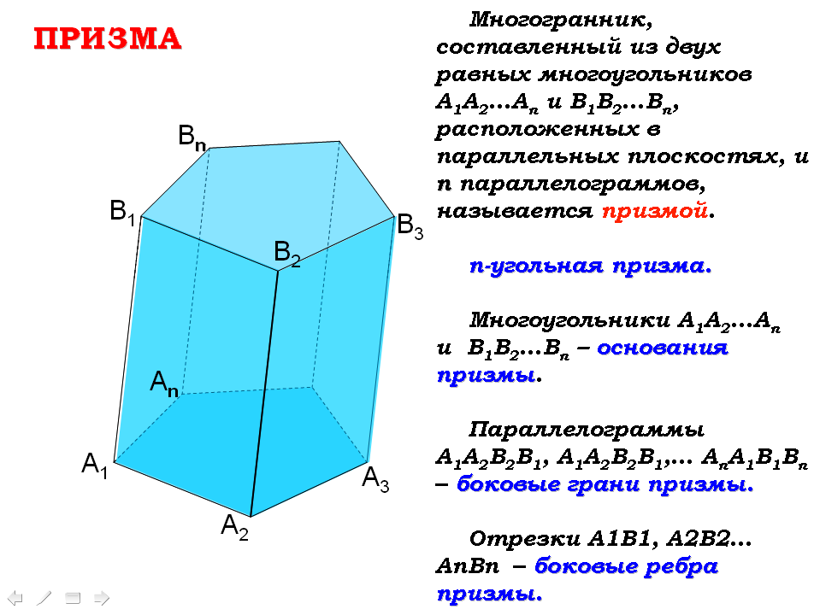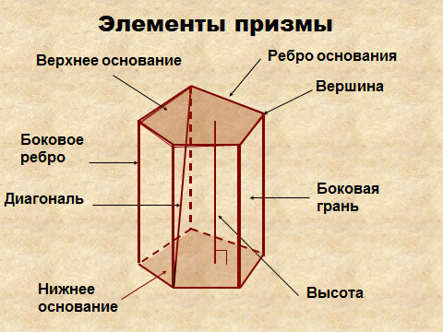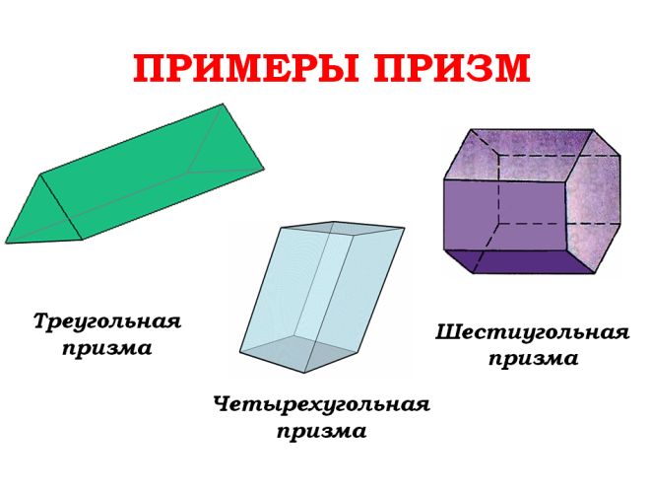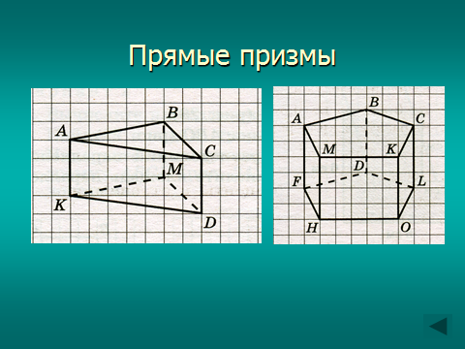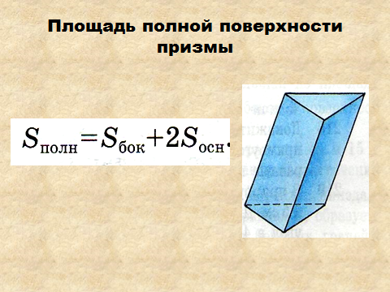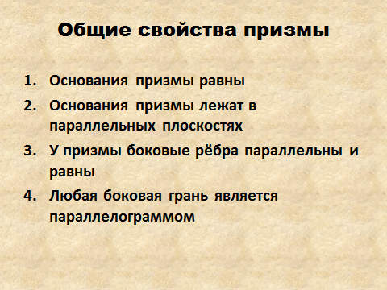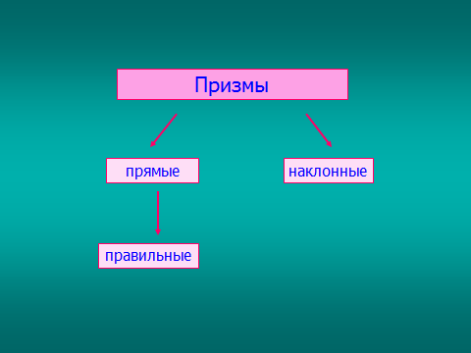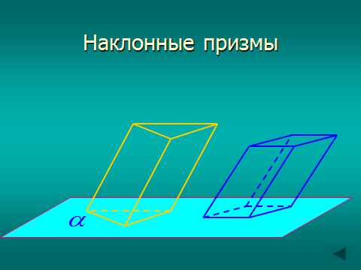

Работа группы 2
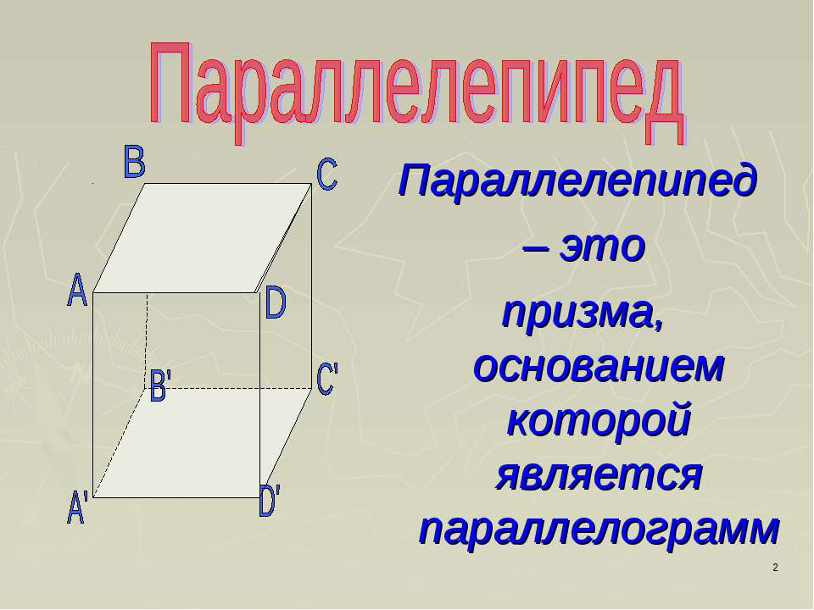
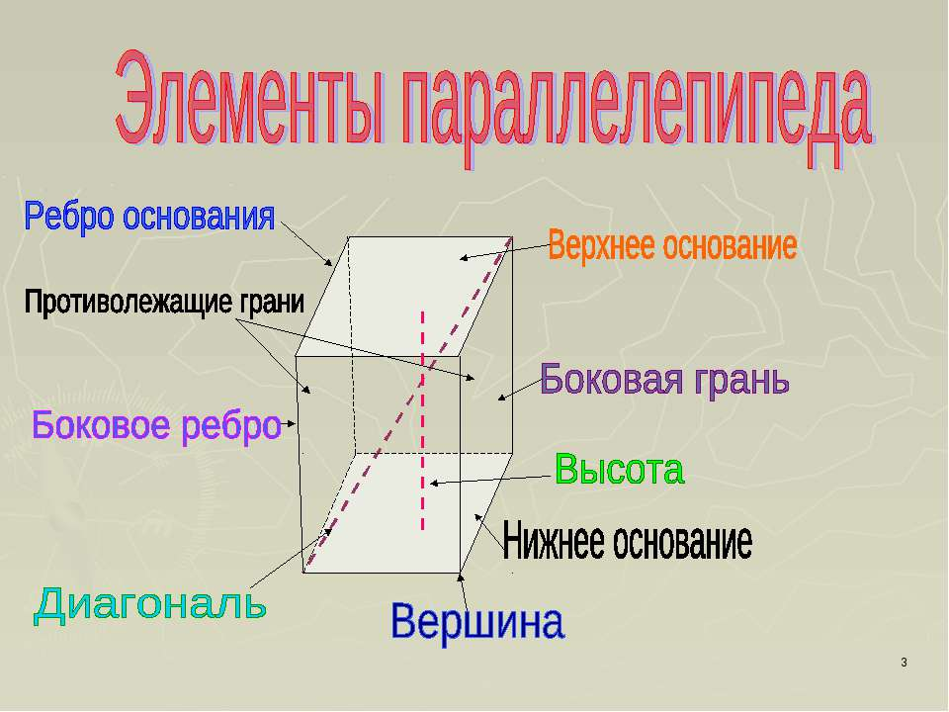
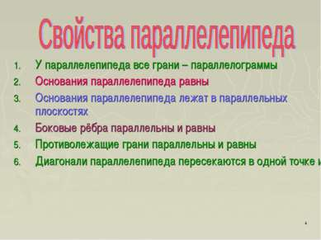

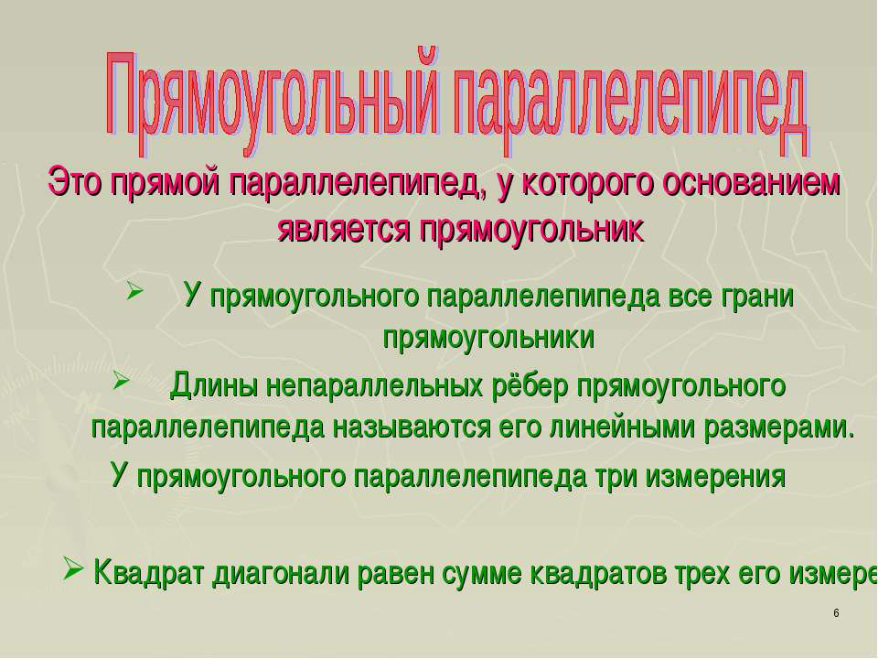
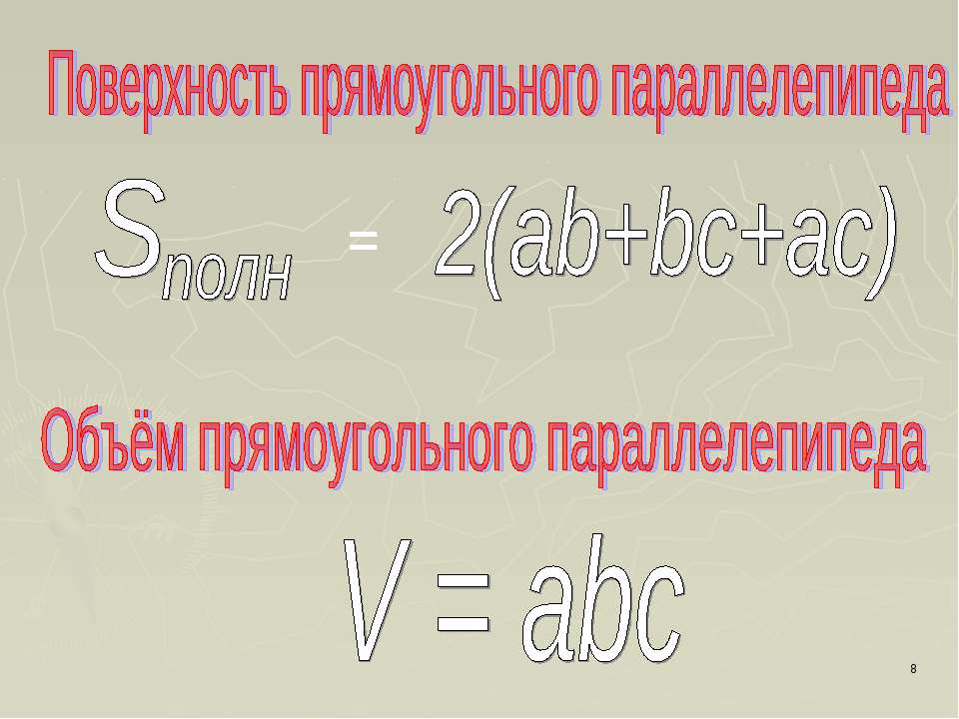

Работы группы 3
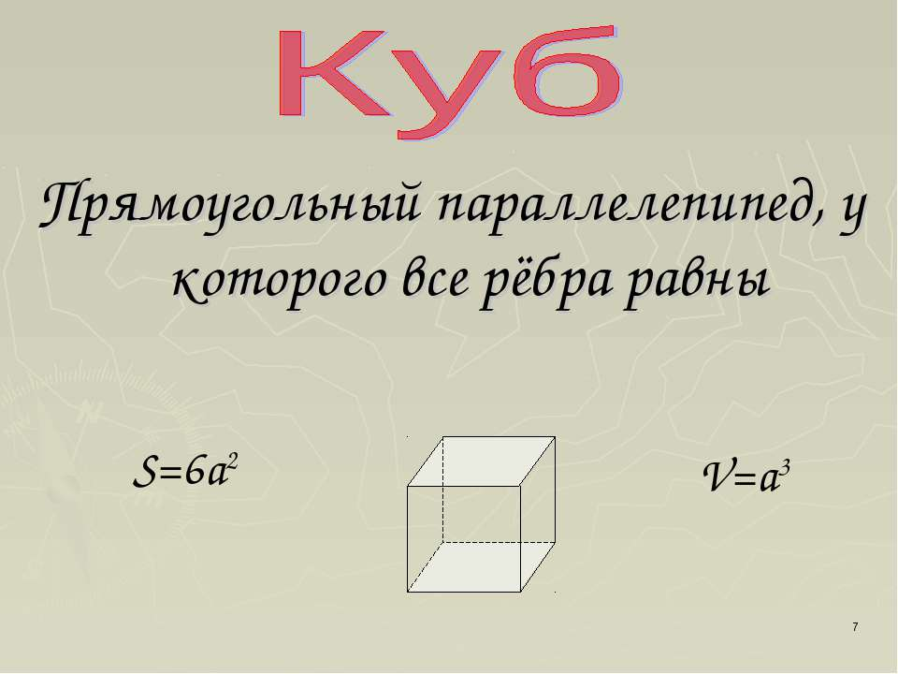
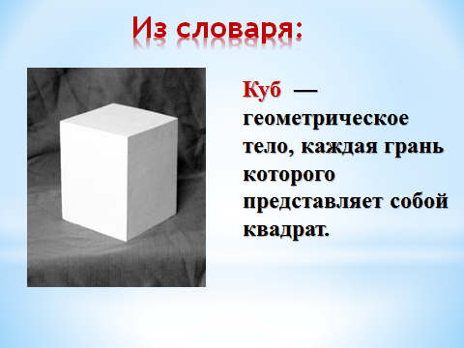
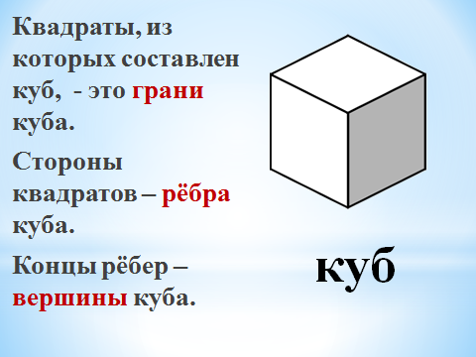
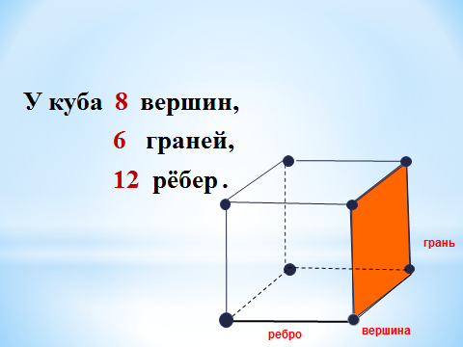

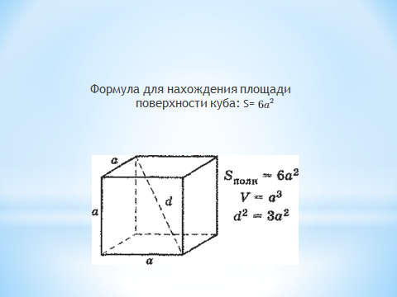

Работа группы 4
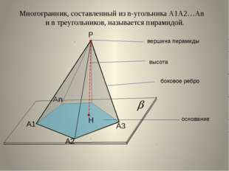
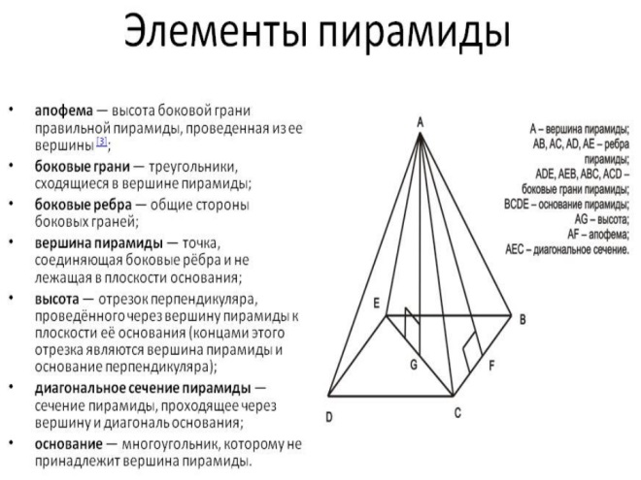
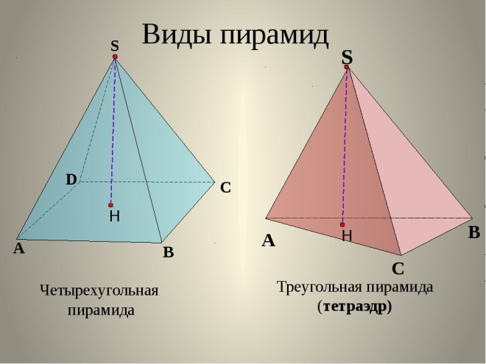
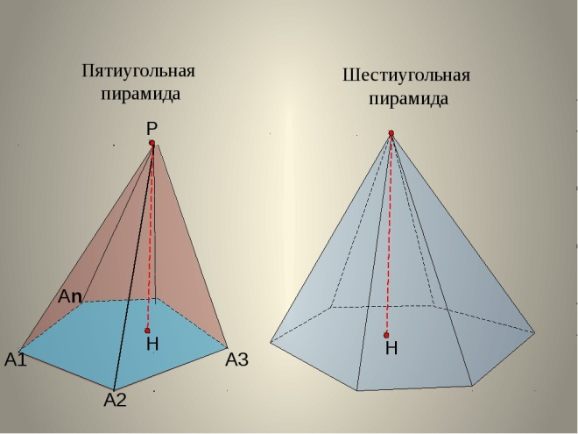

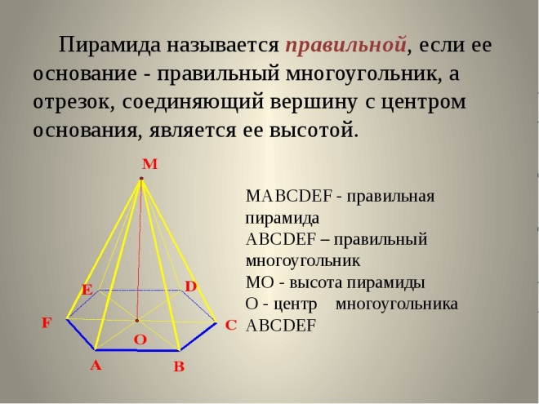
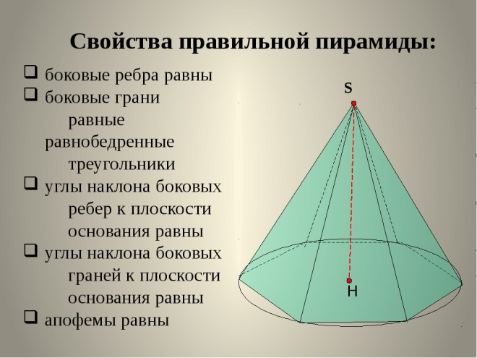

Преподаватель математики: Молодцы. Вы справились с теорией. Проверим ваши знания в практике. Все группы получат тестовые задания по теме «Многогранники». Группы 1 и 3 выполняют вариант 1, а группы 2 и 4 выполняют вариант 2.
6. Самостоятельная работа с использованием полученных знаний (8 мин).
Время выполнения заданий 10 минут.

Вариант 1
1.Тело, поверхность которого состоит из конечного числа плоских многоугольников, называется:
а) четырехугольник б) многоугольник в) многогранник г) шестиугольник

2. К многогранникам относятся:
а) параллелепипед б) призма с) пирамида г) все ответы верны

3. Отрезок, соединяющий две вершины призмы, не принадлежащие одной грани называется:
а) диагональю б) ребром в) гранью г) осью

4. У призмы боковые ребра:
а) равны б) симметричны в) параллельны и равны г) параллельны

5. Грани параллелепипеда не имеющие общих вершин, называются:
а) противолежащими б) противоположными в) симметричными г) равными

6. Перпендикуляр, опущенный из вершины пирамиды на плоскость основания, называется:
а) медианой б) осью в) диагональю г) высотой

7. Точки не лежащие в плоскости основания пирамиды, называются:
а) вершинами пирамиды б) боковыми ребрами
в) линейным размером г) вершинами грани

8. Высота боковой грани правильной пирамиды, проведенная из ее вершины, называется:
а) медианой б) апофемой в) перпендикуляром г) биссектрисой

9. Основания призмы:
а) параллельны б) равны в) перпендикулярны г) не равны

10. Площадью боковой поверхности призмы называется:
а) сумма площадей боковых многоугольников
б) сумма площадей боковых ребер
в) сумма площадей боковых граней
г) сумма площадей оснований

11. У куба все грани:
а) прямоугольники б) квадраты в) трапеции г) ромбы

12. К правильным многогранникам относятся:
а) тетраэдр б) куб и додекаэдр
в) октаэдр и икосаэдр г) все ответы верны

Вариант 2

1. Вершины многогранника обозначаются:
а) а, в, с, д ... б) А, В, С, Д ... в) ав, сд, ас, ад ... г) АВ, СВ, АД, СД ...

2. Многогранник, который состоит из двух плоских многоугольников, совмещенных параллельным переносом, называется:
а) пирамидой б) призмой в) цилиндром г) параллелепипедом

3. Если боковые ребра призмы перпендикулярны основанию, то призма является:
а) наклонной б) правильной в) прямой г) выпуклой

4. Если в основании призмы лежит параллелограмм, то она является:
а) правильной призмой б) параллелепипедом
в) правильным многоугольником г) пирамидой

5. Многогранник, который состоит из плоского многоугольника, точки и отрезков соединяющих их, называется:
а) конусом б) пирамидой в) призмой г) шаром

6. Отрезки, соединяющие вершину пирамиды с вершинами основания, называются:
а) гранями б) сторонами в) боковыми ребрами г) диагоналями

7. Треугольная пирамида называется:
а) правильной пирамидой б) тетраэдром в) треугольной пирамидой г)наклонной пирамидой

8. К правильным многогранникам не относится:
а) куб б) тетраэдр в) икосаэдр г) пирамида

9. Высота пирамиды является:
а) осью б) медианой в) перпендикуляром г) апофемой

10. Грани выпуклого многогранника являются выпуклыми:
а) треугольниками б) углами
в) многоугольниками г) шестиугольниками

11. Боковая поверхность призмы состоит из:
а) параллелограммов б) квадратов в) ромбов г) треугольников

12. Боковая поверхность прямой призмы равна:
а) произведению периметра на длину грани призмы
б) произведению длины грани призмы на основание
в) произведению длины грани призмы на высоту
г) произведению периметра основания на высоту призмы

Ответы на банк тестовых заданий по теме «Многогранники»

Вариант 1

№ заданий | 1 | 2 | 3 | 4 | 5 | 6 | 7 | 8 | 9 | 10 | 11 | 12
Ответы  1 вариант | в | г | а | в | б | г | а | б | б | в | б | г
Ответы  2 вариант | б | б | в | б | б | в | в | б | а | в | а | г

Критерии оценки:
«2»- 1- 5 заданий решены верно.
«3»- 6- 7 заданий решены верно.
«4»- 8- 9 заданий решены верно
«5»- 10-11 заданий решены верно
Преподаватель математики: Собираем листочки с ответами. Спасибо за работу. Организуем взаимопроверку: группы 1 и 3, обменивается работами, группы 2 и 4 тоже обмениваются работами. Правильные ответы и критерии оценок на слайде (Слайд 4)
(Обучающиеся проверяют выполненные задания)
Преподаватель математики: Многогранники интересны и сами по себе. Они имеют красивые формы. Многогранные формы окружают нас в повседневной жизни повсюду: спичечный коробок, книга, комната, молочные пакеты в форме тетраэдра или параллелепипеда. Почти все сооружения, возведённые человеком, от древнеегипетских пирамид до современных небоскрёбов, имеют форму многогранников.
Физкультминутка.(1 мин)
Преподаватель литературы: Немного отдохнем. Посмотрите на рисунок. Встаньте, пожалуйста, и изобразите радость на лице, ведь на картине изображены вы, но только в детстве. Я думаю, что каждый из вас узнал себя. Садитесь.
6. Самостоятельная работа с использованием полученных знаний (по литературе)
Время выполнения 32 минуты.
Педагог: Выполняя задания по математике, вы поняли, что слово «многогранный» - многозначное слово. Что означает данное слово многогранный? Подберите, пожалуйста, синонимы к этому слову (Методом «Мозгового штурма»).
Ответы студентов: восьмигранный, трёхгранный, разносторонний, всесторонний, многосторонний, универсальный.
Педагог: Какие из этих синонимов относится к человеку?
Ответ: разносторонний, всесторонний.
Педагог: Заглянем в словарь Ушакова так определяет значение слова
«многогранный»:
Многогранный, многогранная, многогранное (книж.).
1. Имеющий несколько граней или сторон. Многогранный камень. Многогранный угол (часть пространства, ограниченная несколькими плоскостями, пересекающимися в одной точке; мат.).
2. перен. Разносторонний, одаренный во многих отношениях. Многогранный ум. Многогранный талант.
Мы поговорим сегодня о великом писателе (показывает портрет Л. Н. Толстого) и подумаем, как жизнь и деятельность Л.Н. Толстого связана с нашей темой «Многогранники и многогранность»
Для этого каждая команда получит разное задание на листочке. За 15 минут команда должна выполнить его. После выполнения задания представитель от группы презентует ответы.
Задание группе №1 . Прочитайте статью Аркадия Галинского «Лев Толстой и спорт», составьте кластер «Лев Толстой и спорт».
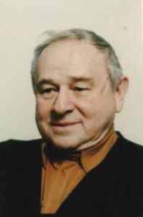 Аркадий Галинский
ЛЕВ ТОЛСТОЙ И СПОРТ (в сокращении)
Ежедневно ранним утром в яснополянском парке можно было видеть седобородого крепкого старика с молодыми глазами, живо выглядывающими из-под густых бровей, идущего с палкой в руках крупным, уверенным шагом в глубь старинной липовой аллеи. Пытливым взглядом, от которого, кажется, ничто не может ускользнуть, он осматривал всё вокруг…
Это был Лев Николаевич Толстой, в любое время года, и в погожий день, и в ненастье совершавший свою излюбленную утреннюю прогулку.
Каждое утро, встав с постели, Лев Николаевич занимался гимнастикой и выходил на прогулку уже совсем бодрый. Великий писатель считал физические упражнения обязательными для каждого человека, в особенности для тех, кто занимается умственным трудом. Следуя им же установленному четкому режиму, Толстой до последних дней жизни (скончался он восьмидесяти двух лет) сохранял удивительную физическую бодрость, поражая современников умением очень много и плодотворно работать. Этот человек замечательной и разносторонней деятельности творил свои великие произведения, вел обширнейшую переписку, охотно встречался с большим количеством людей, играл на фортепиано, занимался живописью и педагогикой, много ходил пешком, вместе с крестьянами работал на пахоте и косовице, тачал обувь.
Широко известно страстное увлечение Льва Николаевича ходьбой. Совершая прогулки, он очень часто избирал новые тропинки и стёжки, попадал из-за этого в незнакомые ему места и, чтобы выбраться на дорогу к дому, преодолевал всевозможные препятствия – заросшие чащи и кустарники, рвы и заборы. Велико было удивление знавших Льва Николаевича, когда они видели, как он с веселой усмешкой перебирается через плетень…
Лев Николаевич не удовлетворялся сравнительно недалекими прогулками, хотя путь, который проходил он во время утренних прогулок, был бы под силу только хорошо тренированному ходоку. Толстой в 58-летнем, а затем и в более чем 60-летнем возрасте совершил три похода из Москвы в Ясную Поляну; в 5-6 дней он проходил расстояние более чем в двести километров. С палкой в руках и заплечным мешком Лев Николаевич бодро шагал по дороге, то и дело подбадривая своих попутчиков.
До глубокой старости Лев Николаевич любил конькобежный спорт. В 900-х годах, уже не катаясь на коньках, он часто ходил на яснополянский каток «Нижний пруд». Здесь он подолгу стоял на морозном воздухе, любуясь ловкостью юных конькобежцев – своих детей и крестьянских ребятишек из окрестных деревень. Толстые щедро одаривали деревенскую детвору коньками.
В Москве, в Хамовническом доме Толстых, где Лев Николаевич прожил 18 зим, направо от дома, неподалеку от флигеля стояла деревянная гора, которую в зимнюю пору заливали водой. Раскат горы переходил в каток, на котором Лев Николаевич часто и с увлечением катался.
Прекрасные страницы из «Анны Карениной», рисующие сцены на катке московского Зоологического сада, ярко отражают спортивную жизнь самого большого в ту пору московского катки и увлечение Толстого конькобежным спортом.
Лев Николаевич увлекался и верховой ездой. Все, вероятно, помнят великолепную картину петербургских бегов в «Анне Карениной», написанную с тоникм знанием дела. Прекрасно обрисованы там скачки с преодолением препятствий.
Посетители московского дома-музея Л.Н. Толстого обращают внимание на велосипед английской фирмы «Ровер», подаренный 67-летнему Льву Николаевичу на заре развития велосипедного спорта Московским обществом велосипедистов. Несколько громоздкий, с толстыми шинами, внешне он отличался от современного велосипеда. На нем ездил Лев Николаевич, ставший в очень короткий срок искусным велосипедистом.
В апрельском номере московского велосипедного журнала «Циклист» за 1895 мы находим любопытную заметку под заголовком «Л.Н. Толстой»:
«К числу сторонников велосипеда мы можем теперь причислить нашего маститого писателя графа Л.Н. Толстого. На прошлой неделе мы видели его катающимся в манеже в своей традиционной блузе. Искусство владеть велосипедом графу далось очень легко, и теперь он ездит совершенно свободно. Дети Льва Николаевича – тоже велосипедисты».
Не лишен интереса помещенный в следующих номерах журнала «Циклист» за 1895 г. Очерк «Л.Н. Толстой и его первые уроки езды на велосипеде», написанный посетителем московского манежа, пожелавшим подписаться анонимно «№ 1551».
После 5-6 часов работы за письменным столом Лев Николаевич любил час-другой «размяться» на велосипеде. Увлекаясь, он иногда совершал 30-километровые прогулки, невольно заставляя родных волноваться из-за долгого отсутствия. Бодрый, он приезжал уже с наступающей темнотой, рассказывал домашним и госятм о виденном во время прогулки, о своих впечатлениях от езды и при этом всегда хвалил велосипедный спорт.
Разумная любовь Льва Николаевича к физической культуре сказывалась во многом, и особенно в горячей привязанности к физическому труду.
В молодости Толстой увлекался охотой. Однажды в Тверской губернии, охотясь на медведицу, он едва не погиб. Шкура медведицы и охотничье ружье Толстого хранятся в московском музее.
Известно, что Лев Николаевич играл в теннис, был неплохим пловцом и большим любителем шахмат. Кому приходилось бывать в музее-усадьбе «Ясная Поляна», тот видел в углу столовой, где некогда по вечерам собиралось много гостей, неподалеку от кресла Льва Николаевича, невысокий шахматный столик.
Один из близких к Льву Николаевичу людей, Булгаков, рассказывал, что Толстой в московский период жизни (1882 – 1901), как и всегда, придерживался строгого режима: подымался с фабричным гудком в шесть утра, сам убирал свои комнаты, а затем умывался холодной водой и проделывал упражнения с семифунтовыми гантелями, «чтобы не давать мускулам ослабнуть».
Великий писатель неоднократно говорил о важности установить строгий режим дня, планировать умственный и физический труд.
«Хотелось бы привыкнуть определять свой образ жизни вперед не на один день, а на год, на несколько лет, на всю жизнь даже… – записывает он в дневнике 14 июня 1850 г. – …Сколько дней я буду верен определениям, на столько дней задавать себе вперед.
На 14 июня: от 9 до 10 купаться и гулять, 10 до 12 музыка, 6 до 8 письма, 8 до 10 хозяйство и контора».
На следующий день, 15 июня, читаем в дневнике:
«Вчера исполнил в точности все назначенное».
Закаленный и выносливый организм Льва Николаевича Толстого позволил ему до самой смерти необычайно много и плодотворно работать на благо народа. Умелое сочетание умственного труда с физическим, горячая любовь Толстого к спорту являются благородным примером для советских юношей и девушек.
"Советский спорт", 23.11.1946 г

Работа студентов группы 1.
гантели
любитель шахмат
пловец
теннис
«Лев Толстой и спорт»
велосипедист
верховая езда
конькобежный спорт
гимнастика
ходьба

Задания для группы 2.
Задание 1. Определите жанр, автора и название произведения по приведенным перечням слов, словосочетаний и составьте кластер «Произведения Л.Н. Толстого»
1. Варвара, мазурка, бал, Иван Васильевич, солдат, помогите, бил по лицу, полковник, любовь.
2. Кавказ, офицер, старуха мать, война, татарин с красной бородой, колодка, хозяйская дочь, длинная палка, офицеры.
3. Светский салон; князь; некрасивая, но живая девочка; война; французы; кумир; Наполеон; народ; Кутузов.
4. Собачонка, зверинец, клетка, перестал есть, умер.
5. Бабушка заснула, отцовская шапка, отогнал собак, Костюшкин брат, школа, учитель.
6. Семья, измена, у кровати сына, на скачках, всё кончено, под поезд.
7. Забрать сыновей с собой в Москву, панихида, Иртеньев , любовь и самопожертвование, совершенно осрамился, любовь к Сонечке.
Ответ: 1. 1) «После бала» 2) «Кавказский пленник» 3) «Война и мир» 4) «Лев и собачка»
5) «Филиппок» 6) «Анна Каренина» 7) «Детство»

2.Кластер «Произведения Л.Н. Толстого»
«После бала»
«Война и мир»
…
«Кавказский пленник»
«Лев и собачка»
Произведения Л.Н. Толстого
«Детство»
«Анна Каренина»
«Филиппок»

Задание группе 3
1. Прочитайте статью «Лев Николаевич Толстой и музыка»
В жизни и творчестве Л. Толстого музыка играла большую роль. Толстой был музыкально одарённым человеком. Он вырос в семье, где музыку любили и ценили. Мария Николаевна, мать писателя, обладала незаурядным творческим даром: была превосходной рассказчицей (сочиняла увлекательные волшебные истории и сказки), писала и переводила стихи, была прекрасным музыкантом. Мать привила ему любовь к музыке. И это сохранилось на всю жизнь.
Вспомним повесть Толстого «Детство», главные герои которой автобиографичны. Вот Николенька Иртеньев слушает игру матери на фортепьяно.
С юных лет Толстой играл на рояле, и это увлечение доставляло ему большую радость. Русский пианист и композитор Александр Борисович Гондельвейзер в своих воспоминаниях отметил, что «в молодости Лев Николаевич сочинил вальс для фортепьяно». И далее «Когда в 1906 году я был вместе с Танеевым в Ясной Поляне, Лев Николаевич сыграл нам его, и мы его записали».
Покинув Казанский университет, Лев Николаевич составил для себя программу самостоятельных занятий, среди которых значительное место отводилось изучению музыки. Он пытался сочинять её.
Лев Николаевич особенно любил народную музыку.
«Удивительным сокровищем» называл он музыкальные народные произведения в письме к Чайковскому. Толстой неоднократно повторял: «Ничего так не люблю, как наши простые деревенские песни». И потому в произведениях писателя многие герои поют, и поют нередко народные песни.
Сын писателя Сергей Львович Толстой в своих воспоминаниях об отношении отца к музыке писал: «Я не встречал в своей жизни никого, кто бы так сильно чувствовал музыку, как мой отец.
…Слушая же нравившуюся ему музыку, он волновался, у него что-то сжималось в горле, он всхлипывал и проливал слезы. Беспричинное волнение и умиление были те чувства, которые в нем возбуждала музыка. Иногда музыка волновала его против воли, даже мучила его…»
В произведениях Л. Н. Толстого много страниц посвящено музыке. Герои исполняют народную и классическую музыку, играют на фортепиано, скрипке, народных инструментах. Это свидетельствует о глубоком понимании музыки автором.
Музыка в произведениях Толстого является одним из средств психологического анализа. Она позволяет автору передать смену мыслей и настроений героя.
Самый знаменитый роман Л. Н. Толстого «Война и мир» В нём огромное количество «музыкальных страниц». Видное место занимает описание танцев и танцевальной музыки, например, вдохновенно пляшет русскую главная героиня романа Наташа Ростова в гостях у дядюшки.
Л. Н. Толстой убежден, что "лирическая поэзия и музыка имеют отчасти одну цель - произвести настроение, и настроения, производимые лирической поэзией и музыкой, могут совпадать более или менее". Именно поэтому образы музыки в его произведениях становятся одним из способов создания настроения, передачи чувств и переживаний героев.
Так, например, в новелле "После бала" образ музыки становится композиционным лейтмотивом: в первой части произведения, на балу, представлен один музыкальный образ, во второй части, после бала, - другой.
"Бал был чудесный", кадрили, вальсы, польки, мазурки… Именно звуки мазурки помогают автору передать состояние героя, его восторг от встречи с Варенькой: "В душе у меня все время пело,…слышался мотив мазурки".
Но ощущение счастья разрушает "другая, жесткая, нехорошая музыка": "…барабащик и флейтщик… не переставая повторяли все ту же неприятную, визгливую мелодию", которая сопровождала страшную картину наказания солдата. Страшная музыка поглощает звуки мазурки, на смену радости и восторгу приходит ощущение стыда за этого полковника, отца Вареньки, и ужаса от безобразного зрелища, случайным свидетелем которому был герой.
Так, образ музыки помогает автору не только сделать свое произведение гармонично выстроенным, но и делает возможным наглядное изображение всей палитры чувств, испытываемых героем.
В конце XIX и начале XX в. Дом Толстого в Москве и в Ясной Поляне становится своеобразным центром музыкальной культуры. Знаменитые композиторы, музыканты и певцы исполняют для Толстого лучшие произведения русской и зарубежной музыки. Здесь часто звучат произведения Гайдна, Моцарта, Бетховена, Глюка.
Самым любимым композитором Толстого был Шопен. «Шопен в музыке - то же, что Пушкин в поэзии», - говорил он.

2. Ответьте на вопросы:
1) Кто привил Л. Н. Толстому любовь к музыке?
2) На каком музыкальном инструменте играл Л.Н. Толстой?
3) Какую музыку он особенно любил?
4) Кто был любимым композитором Л.Н. Толстого?
5) Встречаются ли в произведениях Л. Н. Толстого страницы, посвященные музыке? Назовите эти произведения.
6) Какие музыкальные инструменты встречаются в его произведениях?
7) С какой целью использует музыку Л.Н. Толстой в своих произведениях?

3. Составьте сообщение «Толстой и музыка» (прием «Незаконченное предложение)
«Люблю музыку больше всех других искусств», – это признание …заставляет взглянуть и на жизнь великого писателя, и на его творчество с неожиданной стороны. Многие страницы его произведений буквально пропитаны музыкой. Она звучит в романе «…», в повестях «…», «…», в рассказе «»... В его произведениях звучит …и …музыка, играют на…, …,…. Описание танцев и танцевальной музыки занимает большое место в произведениях Толстого. Он описывал танцы …, …, … Это свидетельствует о глубоком понимании музыки автором.
Ответы:
1) Л.Н. Толстому любовь к музыке привила Мария Николаевна, мать писателя.
2) С юных лет Л.Н. Толстой играл на рояле.
3) Лев Николаевич особенно любил народную музыку.
4) Самым любимым композитором Л.Н. Толстого был Шопен.
5) В произведениях Л. Н. Толстого много страниц посвящено музыке. Огромное количество «музыкальных страниц» в романе «Война и мир», в повестях «Детство», «Отрочество», в рассказе «После бала».
6) В его произведениях встречаются музыкальные инструменты: фортепиано, скрипка, флейта…
7) Музыка в произведениях Толстого является одним из средств психологического анализа. Она позволяет автору передать смену мыслей и настроений героя.

2. «Люблю музыку больше всех других искусств», – это признание Льва Толстого заставляет взглянуть и на жизнь великого писателя, и на его творчество с неожиданной стороны. Многие страницы его произведений буквально пропитаны музыкой. Она звучит в романе «Война и мир», в повестях «Детство», «Отрочество», «в рассказе «После бала»... В его произведениях звучит народная и классическая музыка, играют на фортепиано, скрипке, народных инструментах. Описание танцев и танцевальной музыки занимает большое место в произведениях Толстого. Он описывал бал. мазурку, кадриль с восторгом. Это свидетельствует о глубоком понимании музыки автором.

Задание группе №4
1. Определите жанр произведений.
1) На нет и суда нет
Бабушке только дедушка не внук
Руби дерево крепкое, гнилое само упадёт
Не рой другому яму, сам упадёшь
На чужой земле и весна не красна
Десять раз примерь, один раз отрежь.
2) На дворе горой, а в избе — водой
Без рук, без ног, под окном стучится — в дом просится
Маленький, кругленький, а за хвост не поймаешь
3) «Стрекоза и муравьи»
Осенью у муравьев подмокла пшеница: они ее сушили. Голодная стрекоза попросила у них корму. Муравьи сказали: «Что ж ты летом не собрала корму?» Она сказала: «Недосуг было: песни пела». Они засмеялись и говорят: «Если летом играла, зимой пляши».
4) «Филиппок», «Три медведя», «Акула», «Прыжок»
5) «Общие замечания для учителя (1872 г.)
2. В какой книге Л.Н. Толстого они встречаются. Напишите название этой книги на обложке.
3. Составьте сообщение «Л. Толстой – учитель» (прием «Незаконченное предложение)
Педагогическая деятельность Л. Н. Толстого началась в 1849 г., когда он учил грамоте крестьянских детей в…. В 1872 году, была издана составленная Толстым «…». В «…» Толстой использовал лучшие сказки, басни, былины, пословицы, поговорки. Через три года появилось второе издание под названием «Новая …». Несколько позже были изданы четыре тома «Русских книг для чтения». Всего Львом Толстым написано для детей 629 произведений различных жанров. Это «…», «…», «…» др.. Но в …школе он не только обучал детей чтению, письму, арифметике и т.п., но и проводил воспитательную работу.
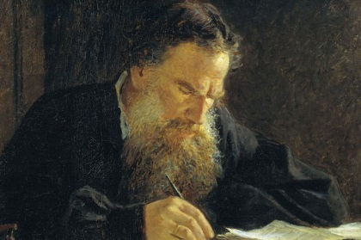
Ответы: 1. 1)пословица 2) загадка 3)басня 4)рассказ 5)статья
2. «Азбука»
3. Педагогическая деятельность Л. Н. Толстого началась в 1849 г., когда он учил грамоте крестьянских детей в Ясной Поляне. В 1872 году, была издана составленная Толстым «Азбука». В «Азбуке» Толстой использовал лучшие сказки, басни, былины, пословицы, поговорки. Через три года появилось второе издание под названием «Новая азбука». Несколько позже были изданы четыре тома «Русских книг для чтения». Всего Львом Толстым написано для детей 629 произведений различных жанров. Это рассказы, сказки, были, очерки, басни и др.. Но в Яснополянской школе он не только обучал детей чтению, письму, арифметике и т.п., но и проводил воспитательную работу.
Преподаватель литературы:
Спасибо за хорошие ответы. Мы сегодня говорили о русском писателе Льве Николаевиче Толстом, который написал замечательные произведения, любил музыку, занимался сортом, открывал для крестьянских детей школы, чтобы они были грамотными и счастливыми. Но, согласитесь, то, что дано было ему природой, никогда не развилось бы без упорного повседневного труда. Писатель знал цену времени. Раз навсегда у него установлены часы вставания, работы, обеда, отдыха, сна. И вам, уважаемые студенты, чтобы добиться успеха в этой жизни, нужно много и упорно трудиться, преодолевать препятствия, работать над собой. И труд должен быть источником радости.
7. Систематизация знаний (3 мин.).
Преподаватель математики: Вернемся к началу нашего урока, мы говорили о том, что вполне возможно соединить две темы несоединимые, казалось бы, предметов: математики и литературы. Произошло ли это соединение?
Ответы студентов (метод мозгового штурма):
-слово «многогранный» - многозначное слово;
-слова многогранник и многогранный однокоренные слова, значит, у них есть общее значение слова;
-Разносторонне развитого человека можно назвать многогранным человеком, как Л.Н. Толстого, Леонардо да Винчи, М. Ю. Лермонтова, А. П. Чехова…
- узнали много нового и познавательного о многогранниках;
-можно сочетать несочетаемое, как математику и литературу;
- узнали много нового и познавательного о многогранниках, их объединяющей роли в нашей жизни;
- математика и литература схожи тем, что требуют творческого подхода к изучению жизни. С. Ковалевская, один из первых математиков нашего времени, говорит совершенно верно, что нельзя быть математиком, не будучи в то же время и поэтом в душе".
8. Объяснение домашнего задания (2 мин.)
Напишите эссе на одну из тем: «Многогранники в архитектуре Мариинского Посада», «Многогранники в повседневной жизни», «Многогранный… (писатель, поэт, математик…)
9. Оценивание. Выставление оценок с мотивировкой. (3 мин.)
10. Рефлексии в форме «Пословицы и поговорки» (5 мин).
Уважаемые студенты, перед вами пословицы и поговорки. Выберите ту пословицу, которая соответствует теме урока, обосновывая свой выбор.
-Мастер на все руки.
-Ученье — путь к умению.
-Без труда не вытащишь и рыбку из пруда
-Не откладывай на завтра то, что можно сделать сегодня.
Выводы урока:
Преподаватель литературы: Л Н. Толстой - великий писатель, гениальный и удивительный человек, талант этого человека поистине многогранен, словно драгоценный камень, естественно-природный, переливается всеми оттенками, провоцирует и возбуждает воображение читателя.
Преподаватель математики: Математика и литература схожи в том, что через них мы познаем окружающую действительность: литература направлена на раскрытие духовной сферы человеческой жизни, математика же предполагает понимание технической, материальной стороны деятельности людей.

Список использованной литературы:
1. https://botana.biz/prepod/russkii_yazyk_literatura/ovhrsob8.html
2. Website: http://russkay-literatura.net/poslovitsy-i-pogovorki/612-poslovitsy-ot-lva-nikolaevicha-tolstogo.html
3. http://agalinsky.narod.ru/articles/tolstoy.html
4. "Советский спорт", 23.11.1946 г
5. 4. Атанасян Л.С. Геометрия: Учеб. для 10-11 кл. общеобразоват. учреждений. / Л.С. Атанасян, В.Ф. Бутузов, С.Б. Кодомцев и др. - М.: Просвещение, 2009. - 255с.
6. https://www.prodlenka.org

